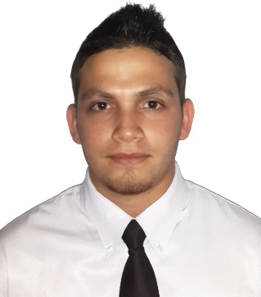
Curriculum Vitae

DATOS PERSONALES

Nombre y Apellido: José Enrique Mata Rodríguez
Cedula de Identidad: 24.655.150-2
Fecha de Nacimiento: 19 Agosto 1992
Lugar de Nacimiento: Puerto Píritu Edo. Anzoátegui. Venezuela
Estado Civil: Soltero.
Profesión: Técnico Superior de Gas
Edad: 22 años.
Teléfono: +56951112165, +56968441476, 0223581181
Correo Electrónico: jmataenrique@gmail.com
Dirección: Rio Cholguaco 4632, Puente alto.

ESTUDIOS REALIZADOS

Primaria:
E. B. Pedro Celestino Muños
Secundaria:
U. E. B. Liceo Pedro Gómez Rolignson
Universitario:
Instituto Universitario de Tecnología y Administración Industrial IUTA

CURSOS REALIZADOS

- Propedéutico de Ingeniería. Duración 5 meses.
- Permiso de Trabajo. SHA de Venezuela (seguridad higiene y ambiente), 16 horas
- Atmosferas peligrosas. SHA de Venezuela, 8 horas
- Seguridad en espacios confinados. SHA de Venezuela, 8 horas
- Trabajos en altura. SHA de Venezuela, 8 horas
- Brigadista de respuesta ante emergencias. Fertinitro 8 horas
- Seguridad General. Fertinitro, 8 horas
- “El lado humano de la seguridad”, SAFESTART 8 horas

HABILIDADES Y DESTERZAS

Adecuada atencion al publico, Proactivo, Interrelación personal para el trabajo en equipo, Habilidad de adaptacion a cambios exigidos y trabajar bajo presion, Buen trato y cortesia, Buena presencia y educacion, responsable, Excelente disposicion al trabajo y Buena capacidad de aprendizaje.
Amplio Conocimiento en el area de operaciones ( valvulas, cinta transportadora, bomba centrifuga y reciprocante )

Herramientas informaticas:
Sistema Operativo Windows, Microsoft Word, Microsoft Excel, Microsoft Power Point, Internet, Manejo de Equipos Auxiliares de Oficina.

EXPERIENCIA LABORAL

- Fertilizantes Nitrogenados de Venezuela, Fertinitro C.E.C
Departamento Operaciones (pasantia)
Referencias: Rondon, Alfredo (0281) 2703459
Maestre, Manuel (0281) 2703334
- Fertilizantes Nitrogenados de Venezuela, Fertinitro C.E.C
Departamento Operaciones en el area de amoniaco
- Fertilizantes Nitrogenados de Venezuela, Fertinitro C.E.C
Departamento Operaciones en el area de almacenamiento y despacho de urea y amoniaco

OBJETIVOS PROFESIONALES

Incorporarme a una organización que permita desarrollarme profesionalmente, trabajando en equipo y que me permita tener un constante crecimiento personal y profesional de alta calidad y capacidad y así contribuir al crecimiento de la misma.

